MIGRA III

Kratka navodila za uporabnike

Priprava ZZP

Različica 2.0

oktober, 2023

Različica | Datum | Opomba/spremembe | Komentar
1.0 | september 2023 | Osnovna različica navodil.
2.0 | oktober 2023 | Osnovna različica navodil.
KAZALO

1 PRIJAVA V APLIKACIJO 4
2 NOVA ZADEVA / PRIPRAVA IN KONTROLA ZAHTEVKA ZA POVRAČILO 4
3 Vnos ZZP 5
3.1 Osnovni podatki 5
3.2 Namen in cilji 6
3.3 Cilji in dokazila 6
3.4 Kazalniki 7
3.5 Aktivnosti in rezultati 7
3.6 Prepoznavnost, preglednost in komuniciranje 8
3.7 Izdatki 8
3.8 Pravne podlage 10
4 PREVERJANJE IN ZAKLJUČEVANJE 11

KAZALO SLIK

Slika 1: Osnovno okno aplikacije MIGRA, seznam zadev 4
Slika 2: Izgled glavnega menija za vnos zahtevka za povračilo 4
Slika 3: Vnosno okno za zagon procesa 5
Slika 4: Vnosne polja rubrike »Osnovni podatki« 5
Slika 5: Vnosni polji rubrike »Namen in cilji« 6
Slika 6: Vnosna polja rubrike »Cilji in dokazila« 6
Slika 7: Vnosna polja rubrike »Kazalniki« 7
Slika 8: Vnosna polja rubrike »Aktivnosti« 7
Slika 9: Vnosna polja rubrike »Prepoznavnost, preglednost in komuniciranje« 8
Slika 10: Vnosna polja rubrike »Izdatki« 8
Slika 11: Dodajanje prilog v rubriko »Izdatki« 9
Slika 12: Način poimenovanje datotek 9
Slika 13: Prvi način uvoza priponk in povezovanje na ustrezna polja v rubriki »Izdatki« 10
Slika 14: Drugi način uvoza priponk in povezovanje na ustrezna polja v rubriki »Pravne podlage« 10

KAZALO PRILOG

Priloga 1: Navodila MIGRA - Uvoz izdatkov iz novega MFERAC-2023-09-25-V1.doc 8
Priloga 2: Navodila MIGRA-Dokumentacija ZZP-postopki izdatki-2023-09-25-V1.xlsx 10

PRIJAVA V APLIKACIJO

Prijava v aplikacijo https://migra.mnz.sigov.si/, prijava z geslom in uporabniškim imenom

Odpre se osnovno okno aplikacije.

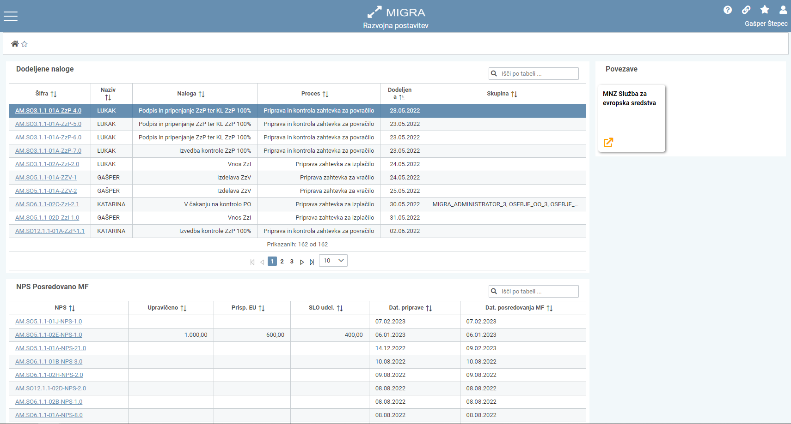
Slika 1: Osnovno okno aplikacije MIGRA, seznam zadev

Po prijavi v aplikacijo uporabnik dostopi do osnovnega okna. V tabeli na levi strani se nahaja seznam uporabniku dodeljenih nalog, na desni strani pa se nahaja nekaj uporabnih povezav.

Glavni meni aplikacije se odpre ob kliku na ikono v menijski vrstici ali z bližnjico »m«, ko kurzor ni postavljen v polje za urejanje. Sestavljen je iz dveh nivojev. V prvem nivoju se nahajajo »mape«, za izbrano mapo se v drugem nivoju prikaže seznam strani. Stran se odpre s klikom na povezavo v drugem nivoju.

NOVA ZADEVA / PRIPRAVA IN KONTROLA ZAHTEVKA ZA POVRAČILO

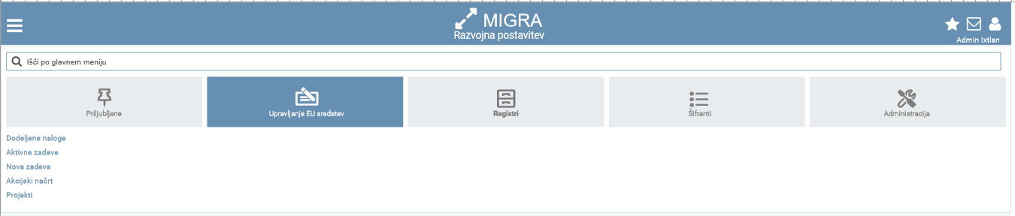
Slika 2: Izgled glavnega menija za vnos zahtevka za povračilo

Zagon procesa se izvede s klikom na povezavo »ZZP_PRIPRAVA_KONTROLA«. Odpre se vnosna maska, izberemo operacijo, za katero vnašamo ZZP.

Slika 3: Vnosno okno za zagon procesa

VNOS ZZP

Potrebno je vnesti vsako polje in ga shraniti. Novo rubriko začnemo urejati s klikom na polje Uredi, nato Shrani, premik na novo rubriko, kliknemo Uredi. Če v eni rubriki ne moremo vnašati, moramo v predhodni klikniti Končaj urejanje oziroma Prekliči.

Osnovni podatki

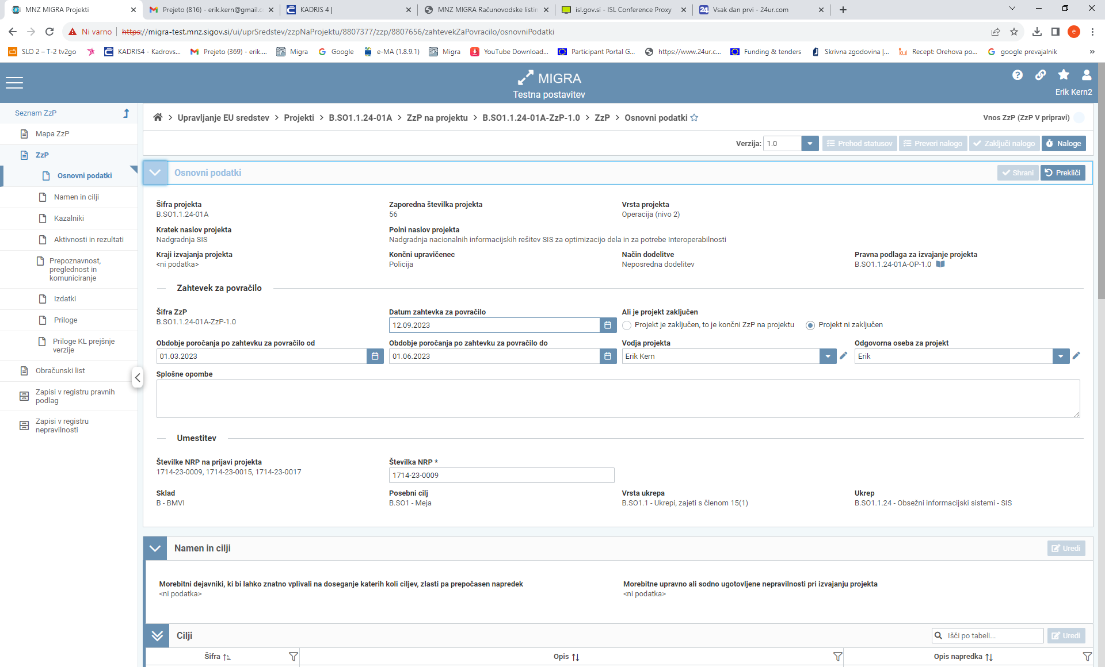
Slika 4: Vnosne polja rubrike »Osnovni podatki«

Večina polj se prenese iz prijave operacije. Izpolni se polja:
- Datum zahtevka za povračilo: datum priprave ZZP.
- Ali je projekt zaključen: izpolni se z je/ni zaključen.
- Obdobje poročanja po ZZP od/do: navede se obdobje, za katero se pripravlja ZZP.
- Vodja projekta: Izbira iz seznama osebja. Če želene osebe ni v seznamu, jo lahko uporabnik vnese v šifrant osebja.
- Odgovorna oseba za projekt: Izbira iz seznama osebja. Če želene osebe ni v seznamu, jo lahko uporabnik vnese v šifrant osebja.
- Splošne opombe: vpišejo se splošne opombe, vezane na pripravo ZZP.
Umestitev
Večina polj se prenese iz prijave operacije. Izpolni se polje:
- Številka NRP: izpolni se ena izmed navedenih oznak NRP, ki so zapisane v polju Številka NRP na prijavi projekta, za katerega se pripravlja ZZP.

Namen in cilji

Izpolni se polji:

Slika 5: Vnosni polji rubrike »Namen in cilji«

- Morebitni dejavniki, ki bi lahko znatno vplivali na doseganje katerih koli ciljev, zlasti pa prepočasen napredek: Vnos podatkov.
- Morebitne upravne ali sodno ugotovljene nepravilnosti pri izvajanju projekta: Vnos
podatkov.

Cilji in dokazila

Večina polj se prenese iz prijave operacije. Izpolni se polje:
- Opis napredka: opiše se napredek pri doseganju cilja.

Slika 6: Vnosna polja rubrike »Cilji in dokazila«

Morebitna dokazila se vnesejo v polje Dokazila.

Kazalniki

Slika 7: Vnosna polja rubrike »Kazalniki«

Večina polj se prenese iz prijave operacije. Pri vsakem kazalniku se izpolni polje:
- Dosežena vrednost: dosežena vrednost kazalnika.
- Morebitni dejavniki ali pojasnila za preseganje ali nedoseganje načrtovanih vrednostih ter druge spremembe: vnos dejanske situacije.

Aktivnosti in rezultati

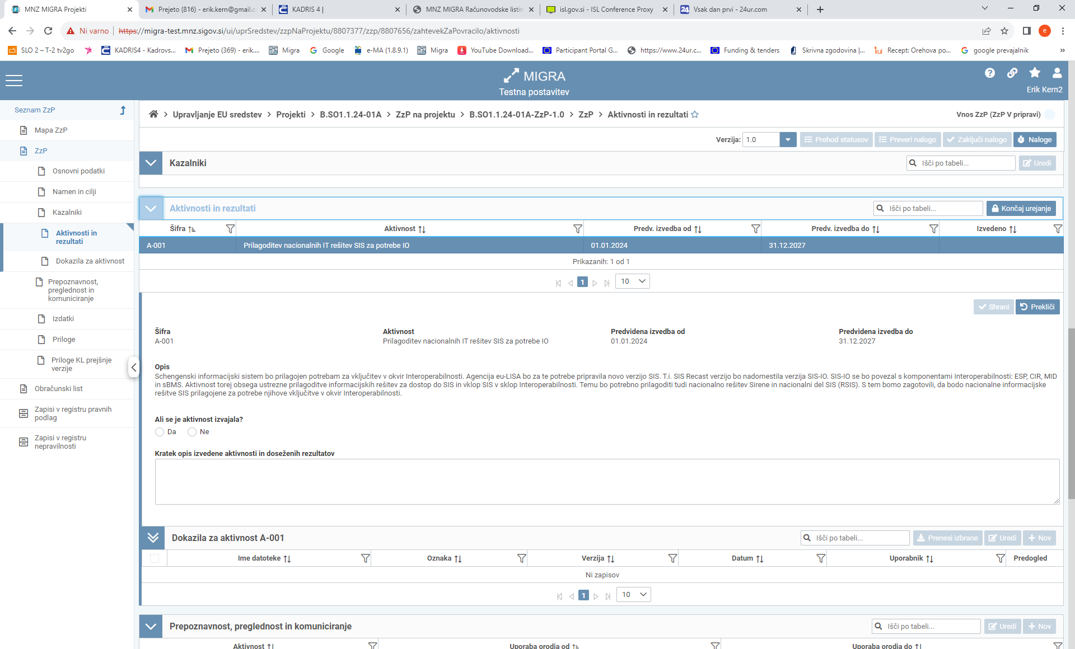
Slika 8: Vnosna polja rubrike »Aktivnosti«

Večina polj se prenese iz prijave operacije. Pri vsaki aktivnosti se izpolni polja:
- Ali se je aktivnost izvajala: izberemo DA/NE.
- Kratek opis izvedene aktivnosti in doseženih rezultatov: vnos izvedenih aktivnosti in doseženih rezultatov v primerjavi z načrtovanimi v prijavi operacije
- Dokazila za aktivnost: naložimo dokazila.

Prepoznavnost, preglednost in komuniciranje

Slika 9: Vnosna polja rubrike »Prepoznavnost, preglednost in komuniciranje«

Za vsako izvedeno aktivnost (fotografije, letaki,...) se izpolnijo naslednja polja:
- Aktivnost: izberemo iz spustnega seznama.
- Opis: opis izvedene aktivnosti.
- Uporaba orodja do: določimo datum.
- Ciljne skupine: opredelimo ciljno skupino.
- Opombe: vpišemo morebitne opombe.

Izdatki

Kot v stari MIGRI, je možen uvoz izdatkov iz MFERAC. Prilagamo navodila za uvoz izdatkov iz novega MFERAC v MIGRO, ki se ni spreminjal, glede na staro MIGRO.
Priloga 1: Navodila MIGRA - Uvoz izdatkov iz novega MFERAC-2023-09-25-V1.doc

Slika 10: Vnosna polja rubrike »Izdatki«

Za vsak izdatek se izpolnijo zahtevana polja:
- Kategorija izdatka: izberemo kategorijo, kjer so načrtovana sredstva v operaciji.
- Aktivnost: izberemo aktivnost iz operacije.
- Pravna podlaga za obračun: Bistvena novost je pri dodajanju prilog za Pogodbe (JR) in Pogodbe (JN). Zahtevane točno določene priloge , odvisno od postopka JN (šifrant v prilogi). Če priloge pri pogodbi niso naložene, ne bo možno oddati zahtevek za povračilo, ker sistem javi blokado.
Omogočeno je več možnosti. Če priloge predhodno poimenujete po šifri iz šifranta, jo bo MIGRA avtomatsko povezala s poljem Vrsta priloge, drugače bo potrebno vsaki prilogi ročno določiti vrednost iz šifranta.

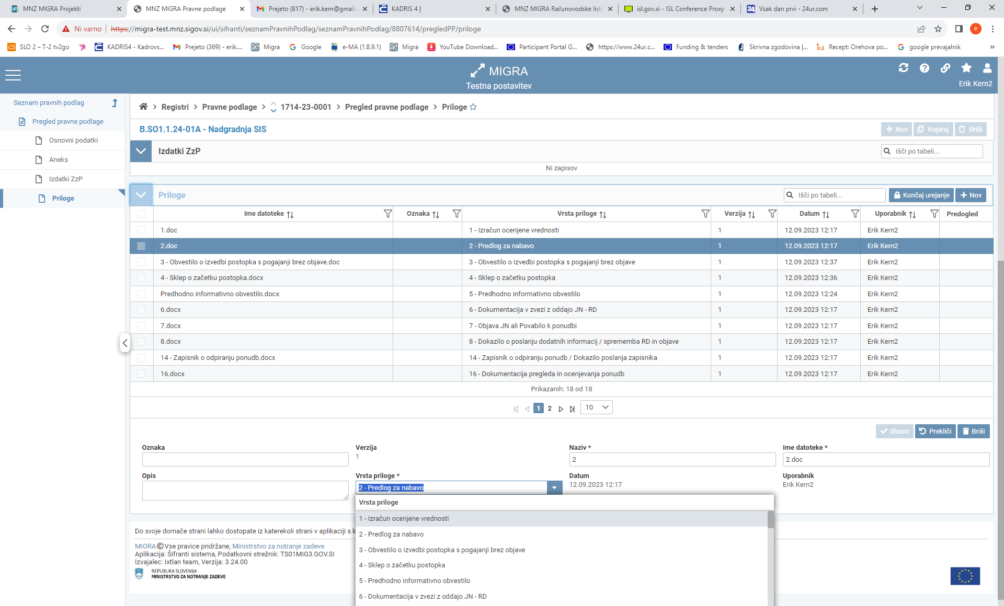
Slika 11: Dodajanje prilog v rubriko »Izdatki«

- Št računa/listine za obračun: vpišemo številko računa.
- Datum opravljene storitve: vpišemo datum opravljene storitve.
- Bruto vrednost računa: vpišemo bruto vrednost računa.
- Način plačila izvajalcu: izberemo način plačila.
- Datum plačila izvajalcu: vpišemo datum plačila izvajalcu.
- Številka odredbe za plačilo: vpišemo številko odredbe za plačilo.
- Upravičen znesek za povračilo: vpišemo upravičen znesek za povračilo.
- Opomba. vpišemo morebitne opombe.
Pri vsakem izdatku se naložijo zahtevani dokumenti za plačilo. Pri izdatkih se mora vsaka priloga povezati s šifro šifranta v polju Vrsta priloge. Če so priloge že predhodno poimenovane kot šifra (ime priponke je 1) bo MIGRA avtomatsko shranila to priponko kot Račun.

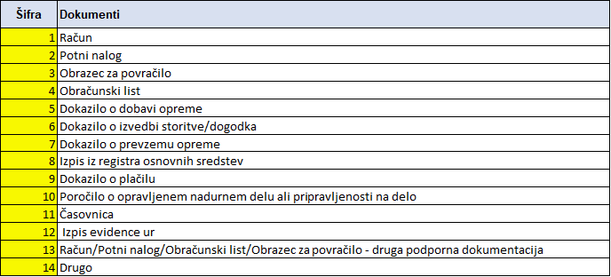
Slika 12: Način poimenovanje datotek

Odredbe o plačilu vnesete pod kategorijo 9 – Dokazilo o plačilu.

Če boste priloge uvozili drugače (ime priponke ni številka 1-14 iz šifranta), z drugim imenom, bo potrebno vsako povezati na polju Vrsta priloge z eno izmed 14 točk šifranta, kot je razvidno iz spodnje slike ekrana. Če ne bodo priponke povezane, ne bo mogoče zaključiti naloge.

Slika 13: Prvi način uvoza priponk in povezovanje na ustrezna polja v rubriki »Izdatki«

Pravne podlage

Enako bo pri Pogodbah (JR) in Pogodbah (JN). Glede na postopke JN so predpisane priloge, ki morajo biti priložene, drugače sistem javi opozorilo oziroma blokado pri oddaji ZZP. Vse obvezne priponke po posameznih postopkih so razvidne iz priložene Excelove tabele Pregled dokumentacije po postopkih.xlsx, zavihek javna naročila.
Priloga 2: Navodila MIGRA-Dokumentacija ZZP-postopki izdatki-2023-09-25-V1.xlsx

Kontrolno listo postopka zaenkrat povežite s številko 1, z nadgradnjo bo dodano novo polje pod številko 0 – kontrolna lista.

Enako si lahko predhodno posamezna dokazila shranite kot številke in jih skupaj uvozite in jih bo MIGRA sama povezala.

Druga možnost je, da jih uvozite z drugimi imeni, nato pa vsako uparite s šifrantom pri polju Vrsta prilog.

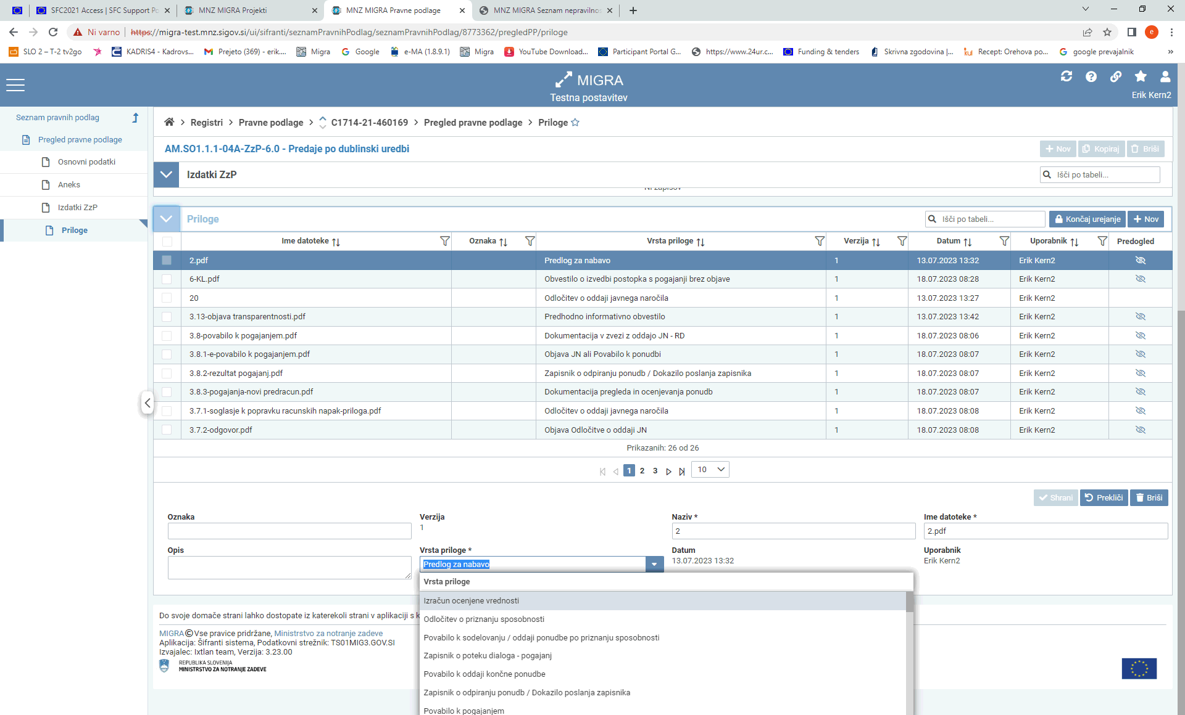
Slika 14: Drugi način uvoza priponk in povezovanje na ustrezna polja v rubriki »Pravne podlage«

PREVERJANJE IN ZAKLJUČEVANJE

Preverimo in zaključimo nalogo. Nato izvedemo kontrolo ZZp 100% (ZZP v kontroli OJP).
Izpolnimo vsa kontrolna vprašanja, natisnemo KL ZZP in ZZP. ZZP lahko tudi elektronsko podpišemo, če dokument shranimo v format pdf in naložimo v Priloge (po istem postopku kot Prijavo projekta). Ko preverimo in zaključimo nalogo, naložimo KL ZZP in ZZP v register pravnih podlag. Nato še enkrat preverimo in zaključimo nalogo, ZZP je posredovan organu upravljanja v pregled.

